本科教育企业号过程性评教操作指南

本科教育企业号旨在为师生提供全面、高效的移动端本科教育教学服务，为完备学校内部质量监测体系，现已完成本科教学过程性评教模块的测试上线。
一、登录本科教育企业号
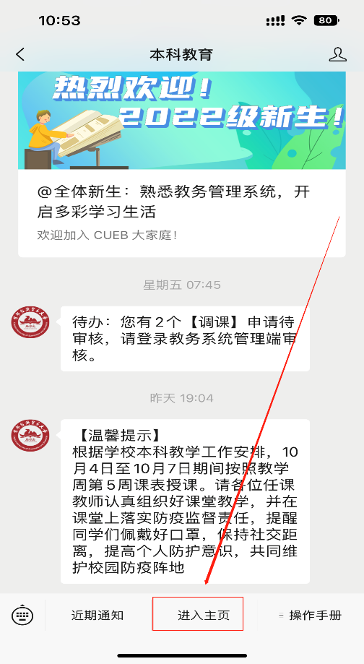
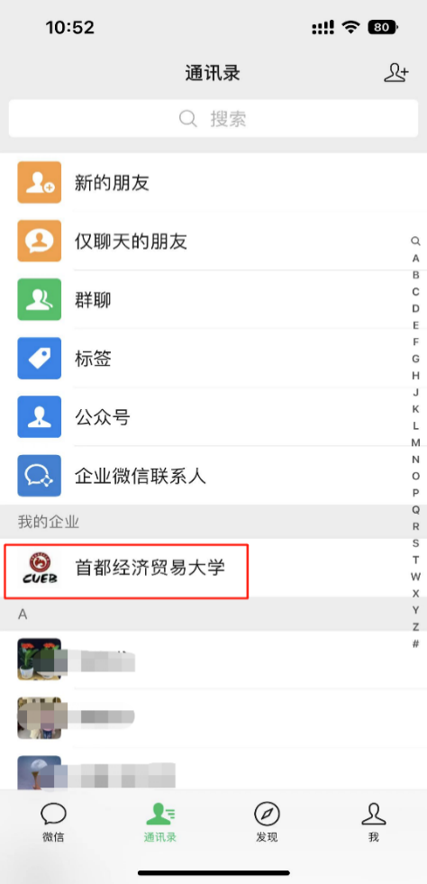
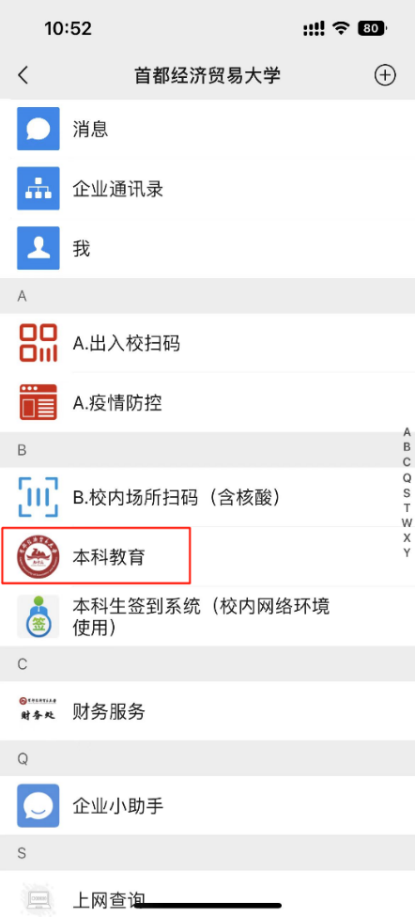
1、微信-通讯录-我的企业-首都经济贸易大学-本科教育-进入主页

二、过程性评价操作
1、本科教育-课中评价，进入课程主界面
（1）课程信息：本学期的个人课程信息
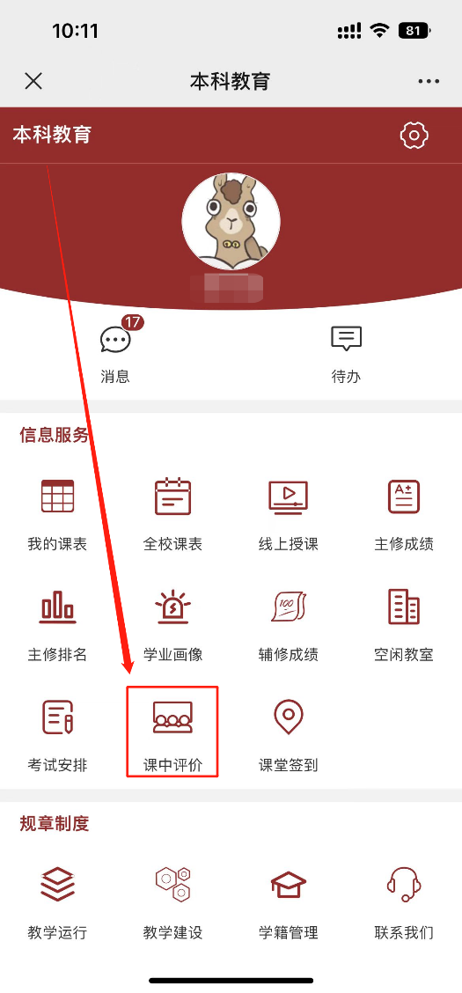
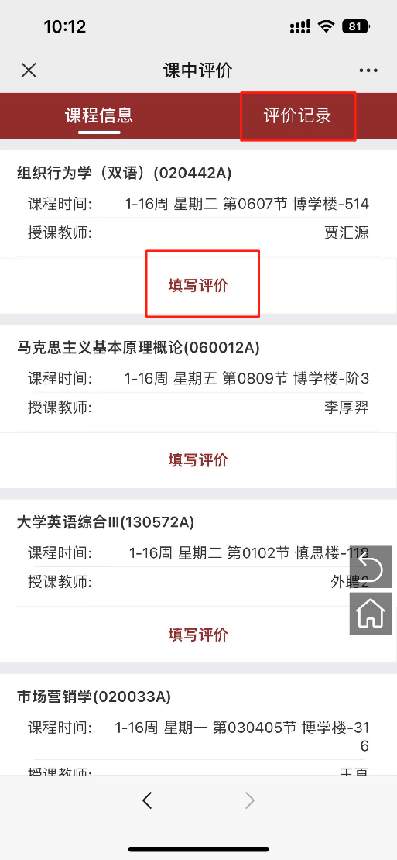
（2）评价记录：查询已填写完毕的评价单

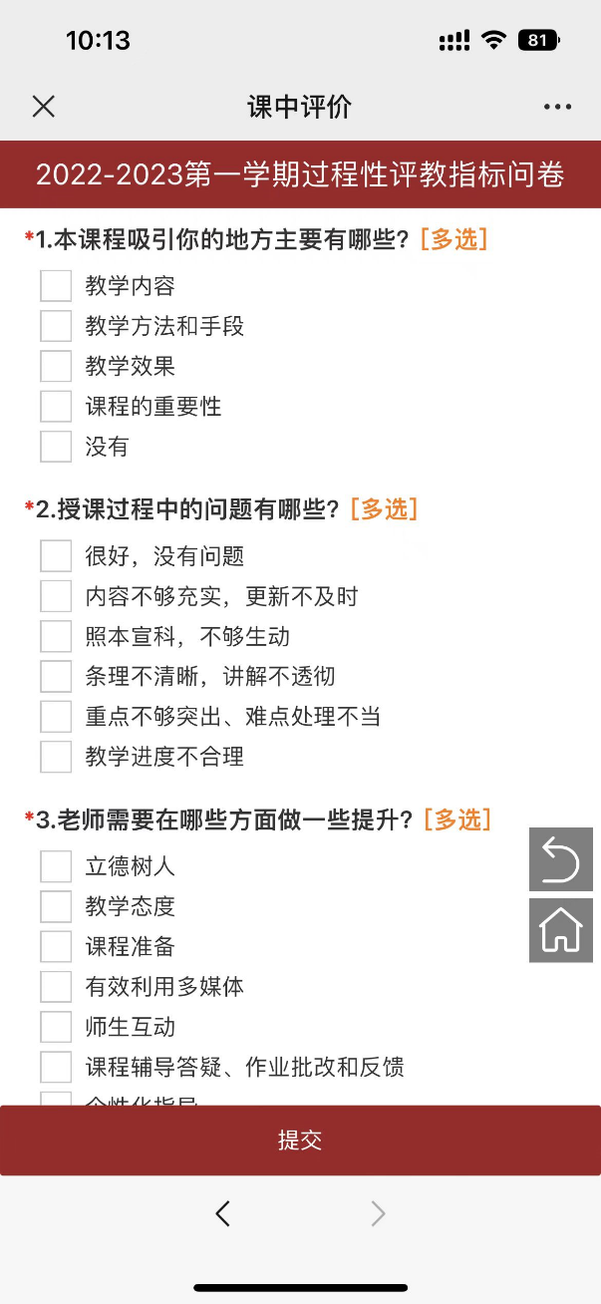
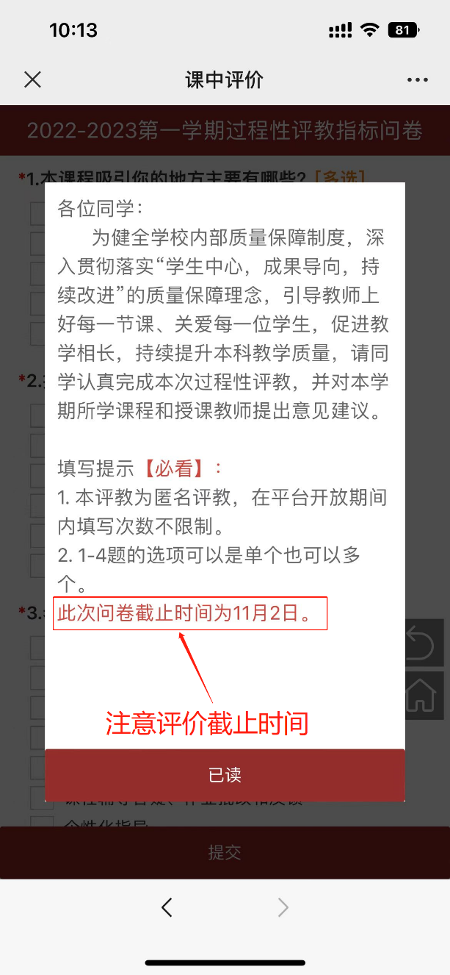
2、根据课程填写过程性评价内容，点击“填写评价”进入对应课程的填写界面，时间范围内课程过程性评价填写不限制次数。

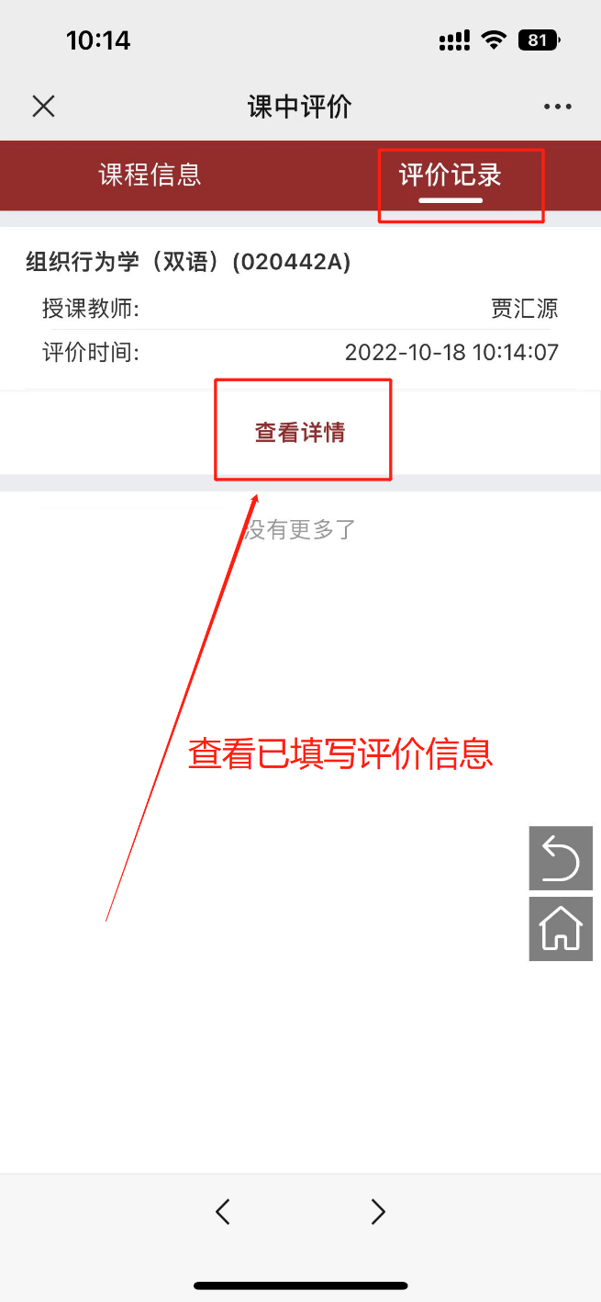
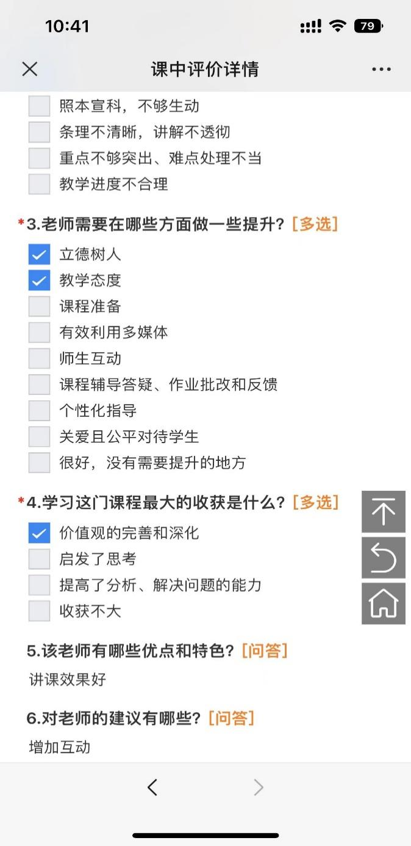
3、填写完毕后，在评价记录界面可查询已填写的评价信息

温馨提示：
本次过程性评价数据，将以统计结果形式反馈任课教师，学生个人评价结果不反馈教师，请各位同学以实事求是、公正无私的态度，珍惜自己的权利，负责地评价你所学过的课程，为提高学校教学质量尽职尽责。

